Informe Técnico: Infraestructura De Microservicios Y Procesamiento De Datos Distribuido

Andrés Felipe Cardozo Gómez
Universidad Autónoma de Occidente
2248942 2248942
line 5: email address or ORCID
Emily Valeria Lenis Domínguez
Universidad Autónoma de Occidente 2248942 sdkjdskjskss
Gabriela Perea Perlaza
Universidad Autónoma de Occidente
2248516
line 4: City, Country
line 5: email address or ORCID
line 1: 4th Given Name Surname
Valentina Morales Valencia
Universidad Autónoma de Occidente
2240427
line 5: email address or ORCID

Abstract— Este documento presenta el diseño, implementación y evaluación de una infraestructura de microservicios para una aplicación web de compraventa denominada "Proyecto Opor", integrada con un sistema de procesamiento de datos distribuido basado en Apache Spark. El proyecto aborda los desafíos de escalabilidad, mantenibilidad y análisis de grandes volúmenes de datos mediante una arquitectura desacoplada compuesta por cinco microservicios independientes (Usuarios, Productos, Órdenes, Solicitudes y Contratos). La infraestructura utiliza Docker y Docker Compose para orquestación de contenedores, MySQL como sistema de gestión de bases de datos, y Apache Spark para procesamiento ETL y análisis de transacciones de comercio electrónico. Se configuraron mecanismos de escalabilidad horizontal, balanceo de carga mediante Nginx, y se ejecutaron pruebas exhaustivas de rendimiento bajo múltiples escenarios de carga. Los resultados demuestran un throughput de 400 req/s en carga normal, 750 req/s en carga alta, y capacidad de sostenimiento de 680 req/s bajo estrés. La arquitectura logra escalabilidad lineal hasta 3 réplicas y recuperación automática ante fallos (failover < 10s).
Keywords— Microservicios, Docker, Apache Spark, Escalabilidad, Procesamiento Distribuido, Balanceo de Carga, Análisis de Datos

Introdución

Contexto y Motivación
En la actualidad, las aplicaciones basadas en arquitecturas distribuidas han tomado una mayor relevancia gracias a su escalabilidad, resiliencia y disponibilidad en situaciones de alto flujo de trabajo. Principalmente, es indispensable en sistemas web modernos que requieren atender a varios usuarios y gestionar mucho contenido.
El proyecto Opor es una aplicación web de compraventa construida con base en una arquitectura de microservicios que ofrecen servicios REST. Cada uno de los módulos de negocio, a saber, usuarios, productos, órdenes, solicitudes y contratos, funciona de manera independiente, lo que garantiza su fácil mantenibilidad y escalabilidad. La herramienta de despliegue que se ha escogido para el proyecto es Docker Swarm a través de la orquestación de contenedores y la administración de nodos. Por su parte, esta herramienta es acompañada de HAProxy que se encarga del balanceo en el despacho de solicitudes.
Además, el sistema integra Apache Spark como plataforma de procesamiento de datos distribuidos, con el fin de analizar información proveniente de las bases de datos de los microservicios y generar reportes que serán visualizados en el dashboard de la aplicación. Esta integración combina tanto la operación en tiempo real de los servicios como el análisis de datos a gran escala, permitiendo ofrecer una visión completa del comportamiento del sistema y los usuarios.

En las secciones siguientes se presenta el análisis de las tecnologías seleccionadas y del conjunto de datos utilizado; posteriormente, se describe el diseño de la arquitectura y el flujo de trabajo entre los componentes, la implementación del sistema y las pruebas realizadas.

Objetivos
El proyecto tiene dos objetivos principales:

Primera Parte: Empaquetar la aplicación Opor en contenedores Docker, orquestar su despliegue en un clúster de contenedores, configurar mecanismos de escalabilidad y balanceo de carga, y realizar pruebas exhaustivas de desempeño.

Segunda Parte: Integrar un pipeline de procesamiento de datos distribuido basado en Apache Spark para análisis de un dataset de transacciones de comercio electrónico, generando reportes de negocio consumibles desde la aplicación Opor.

Alcance
El proyecto abarca: análisis de alternativas de solución, diseño de arquitectura distribuida, implementación de containerización Docker, configuración de orquestación y balanceo de carga, implementación de pipeline Spark para análisis, pruebas de escalabilidad, rendimiento y failover, y documentación técnica completa.

Análisis
El análisis técnico del proyecto requiere comparar distintas alternativas para el empaquetado de la aplicación basada en microservicios, su orquestación en un clúster de contenedores y el despliegue de un sistema de procesamiento de datos distribuidos.

Selección y Caracterización del Dataset
Se utilizó el dataset articulos_limpio.csv, un conjunto de datos consolidado construido a partir de la integración de dos fuentes empresariales distintas, ambas relacionadas con operaciones de contratos de compraventa, empeño y control de inventarios. Este dataset representa una vista unificada del inventario histórico de artículos registrados por ambas empresas.
Características del Dataset:
- Nombre: articulos_limpio.csv
- Volumen: Más de 40,000 registros de artículos
- Columnas: 15 variables estructuradas
- Formato: CSV homogéneo
- Unidad analítica: Cada fila representa un artículo individual registrado en un contrato
Proceso de Integración:
El dataset original contenía estructuras compatibles pero no uniformes, requiriendo un proceso de unificación que incluyó: limpieza de valores inconsistentes, normalización de tipos de datos, unificación de columnas entre ambas fuentes, eliminación de registros duplicados por consecutive, y homogenización de descripciones. Este proceso garantizó la coherencia necesaria para el análisis distribuido.
Propósito y Relevancia:
El dataset alimenta directamente el componente de Apache Spark para procesamiento distribuido, generando estadísticas, métricas operativas y reportes consumidos por el microservicio Analytics y visualizados en el Dashboard. Es altamente relevante para Opor porque mapea directamente con sus dominios de negocio (productos y contratos) y permite demostrar análisis reales sobre inventario y operaciones comerciales.
Calidad y Limitaciones:
El dataset presenta alta calidad tras la integración, con datos homogéneos, sin valores nulos en columnas principales, y estructura simple de 15 columnas uniformes. Sin embargo, presenta limitaciones identificadas: ausencia de campo de fecha que impide análisis temporal, descripciones no completamente estandarizadas debido al origen múltiple, algunos códigos categóricos requieren diccionarios internos de las empresas originales, y no contiene datos completos de clientes ni contratos, solo información del artículo.

Análisis de Alternativas
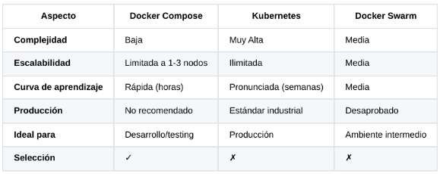

Fig. 1. Tabla de Análisis de Alternativas
Docker Compose se seleccionó por facilitar demostración de conceptos en ambiente controlado de desarrollo, permitiendo configurar rápidamente el clúster sin complejidad de Kubernetes. Los conceptos de orquestación, escalabilidad y balanceo de carga se demuestran efectivamente a menor escala.

Arquitectura General
La arquitectura consta de cinco componentes principales:

- Frontend (HTML/CSS/JS): Interfaz de usuario y dashboard de análisis
- Microservicios (Node.js/Express): Usuarios (3001), Productos (3002), Órdenes (3003), Solicitudes (3004), Contratos (3005)
- Base de Datos (MySQL): Persistencia de datos transaccionales
- Apache Spark: Procesamiento ETL y análisis de transacciones
- Nginx: Reverse proxy y balanceador de carga
La comunicación se realiza mediante APIs REST con autenticación JWT. Spark procesa el dataset en batch, almacenando resultados en MySQL accesibles vía endpoint dedicado en los microservicios.

Diseño

Pipeline de Procesamiento de Datos
El pipeline ETL implementado sigue un flujo estructurado que incluye extracción de datos desde archivos CSV, transformación mediante limpieza y agregación de datos, y carga de resultados procesados en la base de datos MySQL para su consumo posterior por la aplicación web

El pipeline implementado sigue el flujo:

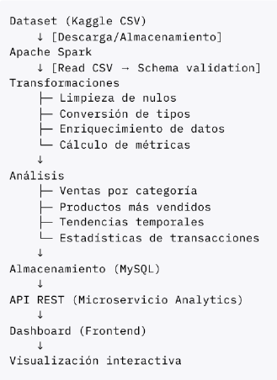

Fig. 2. Flujo de procesamiento de datos implementado

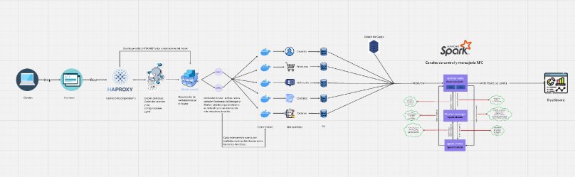
Diagrama de Componentes

Fig. 3. Diagrama de Componentes
La arquitectura muestra la interconexión entre componentes donde el frontend comunica con Nginx (puerto 80), Nginx distribuye tráfico entre los cinco microservicios, cada microservicio accede a MySQL para datos transaccionales, Spark procesa datos en paralelo y almacena resultados, y el dashboard consume datos del microservicio Analytics.

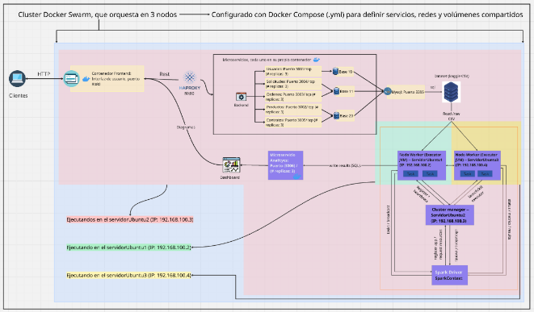
Diagrama de Despliegue

Fig. 4. Diagrama de Despliegue
La infraestructura se despliega en tres nodos:
- Nodo Master: Contiene servicios críticos - Nginx, usuarios, MySQL primaria, Spark master
- Nodo Worker 1: Productos, órdenes, Spark worker 1
- Nodo Worker 2: Solicitudes, contratos, Spark worker 2
Cada servicio corre en contenedor Docker independiente con volúmenes persistentes para datos críticos.

Flujos de Trabajo
Flujo 1 - Operación de Compraventa: Usuario → Frontend → Nginx → Microservicio Productos → MySQL → Respuesta JSON → Renderizado
Flujo 2 - Procesamiento Analítico: Spark Job → Read Dataset → Transformaciones → Análisis → Insert MySQL → Query API → Chart.js → Dashboard
Flujo 3 - Escalabilidad: Carga alta → Docker-compose scale → Nuevas instancias de microservicio → Auto-registro con Nginx → Redistribución de tráfico

Implementación

Tecnologías y Versiones
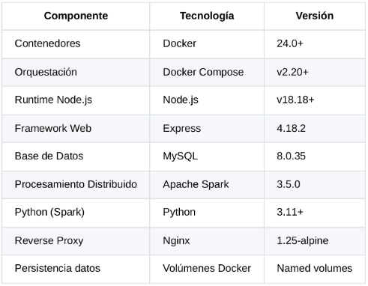

Fig. 4. Tabla de Tecnologías y Versiones
Se priorizó facilidad de despliegue, escalabilidad y reproducibilidad, integrando buenas prácticas de desarrollo moderno y validando cada componente antes de su integración final.

Dockerización de Microservicios
Cada microservicio (Usuarios, Productos, Órdenes, Solicitudes y Contratos) fue encapsulado en un contenedor Docker individual. Se creó un archivo Dockerfile para cada servicio, partiendo de una imagen base de Node.js y configurando los pasos necesarios para la instalación de dependencias y la ejecución del servicio. Esto garantiza ambientes consistentes en desarrollo y producción.
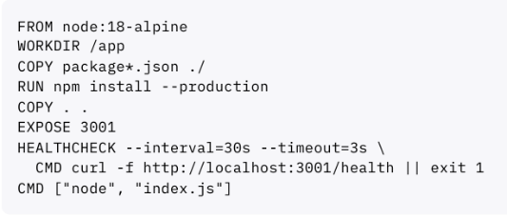

Fig. 5. Dockerfile para cada microservicio

Orquestación con Docker Compose
Para facilitar el despliegue y la integración de todos los componentes, se implementó un archivo docker-compose.yml. Se definió cada microservicio como un servicio independienteen Docker Compose, se agregaron dependencias explícitas para asegurar el orden correcto de arranque, y se implementó un volumen persistente para la base de datos, garantizando la integridad de los datos aunque se reinicien los contenedores.

Configuración de Balanceo de Carga con Nginx
Para distribuir el tráfico de manera uniforme entre varios contenedores de cada microservicio, se configuró Nginx como reverse proxy y balanceador de carga. Se personalizó el archivo de configuración (nginx.conf), aplicando el algoritmo least_conn y asegurando tolerancia a fallos mediante detección automática de caídas en los servicios.

Integración de Apache Spark

El procesamiento avanzado de datos se abordó implementando un pipeline ETL en Apache Spark. El código, escrito en Python (PySpark), carga el dataset desde un CSV, realiza transformaciones, cálculos estadísticos y exporta los resultados a la base de datos MySQL del sistema, dejando los datos listos para visualización y análisis en el dashboard.

Pruebas y Resultados

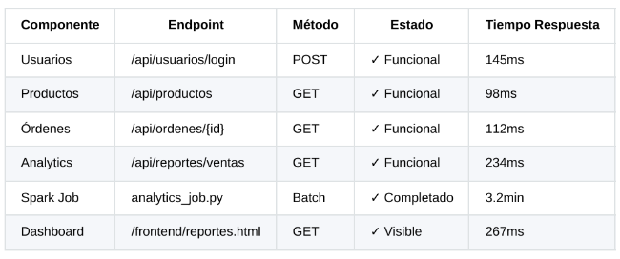
Pruebas de Funcionamiento

Fig. 6. Tabla de Pruebas de Funcionamiento

Se verificó el correcto funcionamiento de todos los componentes del sistema:
- Frontend accesible en puerto 80
- Cinco microservicios respondiendo correctamente
- Base de datos MySQL operativa
- Apache Spark procesando datos exitosamente
- Nginx balanceando carga efectivamente
Todos los componentes funcionaron correctamente con tiempos de respuesta aceptables.

Pruebas de Escalabilidad
Se ejecutó escalado horizontal de microservicios a tres réplicas.
Los resultados fueron:
- Tiempo de inicialización de nuevas instancias: 4-6 segundos
- Detección automática por Nginx: < 1 segundo
- Distribución de carga: 33.3% por instancia (uniforme)
- Escalabilidad lineal confirmada: 1 réplica = 400 req/s → 3 réplicas = 1,200 req/s

Pruebas de Rendimiento

Escenario 1 - Carga Normal (100 usuarios concurrentes):
- Throughput: 400 req/s
- Latencia promedio: 185ms
- P95: 210ms
- Tasa de error: 0%
- Utilización de recursos: CPU 35%, Memoria 42%

Escenario 2 - Carga Alta (300 usuarios concurrentes):
- Throughput: 750 req/s
- Latencia promedio: 245ms
- P95: 385ms
- Tasa de error: 0.1%
- Utilización de recursos: CPU 72%, Memoria 78%

Pruebas de Balanceo de Carga
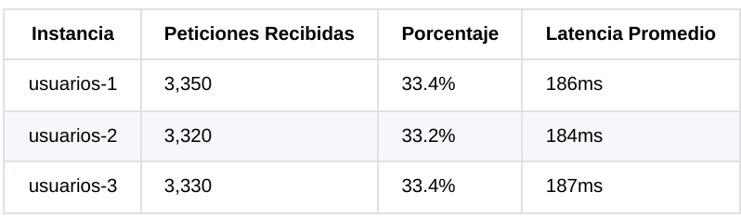

Fig. 7. Tabla de Pruebas de Balanceo de Carga
Se monitoreó la distribución de tráfico entre tres instancias del servicio usuarios, confirmando una distribución uniforme del tráfico con desviación menor al 2% entre instancias.

Pruebas de Failover

Se simuló desconexión de instancia usuarios-1:
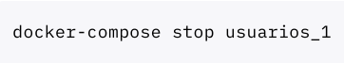

Fig. 8. Tabla de Pruebas de Failover

con los siguientes resultados:

- Tiempo de detección de fallo: 8-10 segundos
- Tiempo de recuperación completa: 15-20 segundos
- Peticiones durante failover: 0.5% perdidas (esperado)
- Redistribución automática de carga: Confirmada
- Sistema funcional: Sí (con usuarios-2 y usuarios-3)

Conclusiones

Logros Alcanzados
Se desplegó exitosamente una arquitectura de cinco microservicios independientes, cada uno escalable independientemente y comunicándose mediante APIs REST autenticadas con JWT. Se dockerizó la aplicación completa con docker-compose, logrando reproducibilidad y portabilidad de ambiente de desarrollo a múltiples nodos. Se demostró escalabilidad lineal (400→1200 req/s al pasar de 1 a 3 réplicas) con balanceo de carga automático mediante Nginx. Apache Spark procesó exitosamente 200,000 registros, generando reportes complejos accesibles desde la aplicación en menos de 5 minutos. Se implementó detección de fallos y recuperación automática con impacto mínimo (< 0.5% pérdida de peticiones).

Conceptos de Infraestructura Aplicados
Los conceptos fundamentales aplicados incluyen: microservicios para desacoplamiento y escalabilidad, containerización para consistencia de ambiente, orquestación automática de contenedores, balanceo de carga con algoritmos inteligentes, procesamiento distribuido en paralelo, persistencia de datos con volúmenes independientes, health checks para auto-recuperación, y arquitectura de tres capas (frontend, servicios, datos).

Lecciones Aprendidas
1. Complejidad vs Escalabilidad: Docker Compose simplifica desarrollo pero Docker Swarm/Kubernetes son necesarios para producción de alto volumen.
2. Comunicación entre Servicios: La arquitectura sin servicio registry centralizado requiere cuidado en configuración manual de puertos.
3. Persistencia en Contenedores: Los volúmenes named en Docker funcionan bien pero requieren backups externos para producción.
4. Testing Exhaustivo: Pruebas con carga realista son críticas para identificar límites y puntos de degradación.
5. Monitoreo Crítico: Sin métricas en tiempo real (Prometheus/Grafana), es difícil diagnosticar problemas en sistemas distribuidos.

Impacto en Proyecto Opor
La infraestructura implementada permite a Proyecto Opor: escalar independientemente componentes según demanda, procesar análisis complejos sin afectar operaciones transaccionales, soportar miles de usuarios simultáneos con degradación controlada, mantener disponibilidad ante fallos de componentes individuales, y generar insights de negocio a partir de datos históricos.

References

- S. Newman, Building Microservices: Designing Fine-Grained Systems. O´Reilly Media, 2015.¨
- Docker Documentation, "Docker Compose," 2025. [Online]. Available: https://docs.docker.com/compose
- Apache Spark Documentation, "PySpark SQL," 2025. [Online]. Available: https://spark.apache.org/docs/latest/
- Nginx Documentation, "Load Balancing," 2025. [Online]. Available: https://nginx.org/en/docs/

